Муниципальное дошкольное образовательное учреждение «Детский сад № 112»

Консультация для родителей

«Учим стихи со слабовидящими дошкольниками»

Подготовила:
учитель-логопед Бутурлина Т.С.

Г. Ярославль

Расскажем вам о правилах заучивания стихотворений. Каждое стихотворение, усвоенное ребенком, обогащает его словарный запас, формирует речь, делает ее более выразительной, а также развивает воображение и память. Стихи являются средством воспитания любви к природе, к Родине, к близким людям.
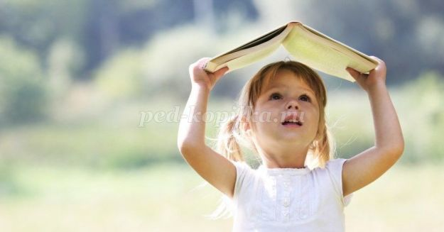

Поэтому одним из первых правил заучивания стихов для незрячих детей, является выбор стихотворения, оно должно быть яркое, образное, отличаться музыкальностью и вызывать желание слушать его снова.
Прочтите стихотворение ребенку от начала и до конца, объясните смысл стихотворения, разберите диалоги персонажей:
- Детям-аудиалам (те, которые запоминают информацию на слух) нужно по по-разному читать текст - шепотом, громко как зайка и т.д.
- Детям-кинестетикам дайте потрогать игрушки-персонажи стихотворения. Это особенно актуально для заучивания стихов с детьми 2-4 лет.
- Для визуалов (с остаточным зрением) важно увидеть картинку в книге или нарисованную родителями.

Следующий этап - повторяйте стихотворение сначала вместе, затем договаривайте по очереди, потом по одной строке, разными голосами, голосами персонажей и т.д.
Для детей - непосед можно использовать двигательный прием заучивания - вместе попрыгать как зайки или двигаться по тексту - маршировать, прыгать и т.д.
Незрячему ребёнку, да любому другому, со сложностями в заучивании предлагаю взять в руки любую толстую нитку и "смотать из стихотворения клубочек". Вместе с ним, ритмично, как бы "наматываем" строчку за строчкой в "катушку" в нашей голове. Намотали? А теперь рассказываем и разматываем и т.д. Этим упражнением мы даём ребёнку двигательную опору для запоминания.
Как вариант этого метода вы можете предложить класть в блюдо бусины или нанизывать пирамиду.

